LÝ TỰ TRỌNG – 50 NĂM TỰ HÀO & VƯƠN XA
Nguyễn Yến Nhi – Vũ Thị Thu Thủy, Phòng KT&ĐBCL.
- Đặt vấn đề:
Trường Cao đẳng Lý Tự Trọng Tp. Hồ Chí Minh được thành lập trên cơ sở Trường Lý Tự Trọng khu Sài Gòn – Gia Định, tiền thân là Trường Thiếu nhi I4 được Khu ủy Sài Gòn – Gia Định quyết định thành lập năm 1971. Khi mới thành lập, Trường thực hiện chủ trương nuôi dạy con của cán bộ tham gia cách mạng và con liệt sĩ của Thành phố. Từ một ngôi trường chỉ nuôi dạy vài chục em con liệt sĩ lúc mới thành lập, ngày nay quy mô của trường đã lên đến 18.000 sinh viên và không ngừng mở rộng qua từng năm.
Trải qua 50 năm hoạt động (1971 – 2021), bằng nhiệt huyết và sự nỗ lực của các thế hệ cán bộ, giảng viên và sinh viên, dưới sự giúp đỡ của các cấp bộ, ngành Trung ương và địa phương, sự lãnh đạo toàn diện, sâu sắc của các cấp lãnh đạo, nhà trường đã đạt được những thành tựu to lớn và rất đáng tự hào trong công tác đào tạo, xây dựng đội ngũ, xây dựng cơ sở vật chất và nghiên cứu cải tiến, ứng dụng tiến bộ khoa học kỹ thuật vào giảng dạy, góp phần tích cực đào tạo nguồn nhân lực, đáp ứng sự phát triển kinh tế - xã hội và trở thành một trong những trường Cao đẳng công lập Chất lượng cao nổi tiếng trong nước.
Tiếp nối truyền thống, với vai trò và vị thế mới của Trường Cao đẳng trọng điểm khu vực phía Nam, CB-GV-NV nhà trường xác định và quyết tâm thực hiện thắng lợi “Chiến lược phát triển trường giai đoạn 2020-2025, tầm nhìn 2030”, hoàn thành sứ mệnh: “Trường Cao đẳng Lý Tự Trọng TP. Hồ Chí Minh đào tạo nhiều loại hình phù hợp với người học; Cung cấp nguồn nhân lực có chất lượng cao đáp ứng nhu cầu xã hội; Kết hợp đào tạo với nghiên cứu khoa học và chuyển giao công nghệ”.
Năm 2021 là một cột mốc quan trọng trong quá trình phát triển đầy tự hào của trường - đánh dấu 50 năm hình thành và phát triển. 50 năm thành lập - một bề dày lịch sử mà không phải ngôi trường nào cũng có. Trong 50 năm qua, trường Lý Tự Trọng đã tạo được rất nhiều những dấu ấn, những cột mốc đáng nhớ, đào tạo ra những gương mặt ưu tú để ngày càng khẳng định vị thế của mình trong hệ thống giáo dục nghề nghiệp. Nhân dịp kỷ niệm 50 năm thành lập, chúng ta sẽ cùng điểm lại chặng đường phát triển trong 50 năm qua để luôn tự hào về bề dày truyền thống của trường và đóng góp những đề xuất để ngôi trường của chúng ta ngày càng phát triển hơn .
- Tổng quan về trường:
- Quá trình hình thành và phát triển:
Trường Lý Tự Trọng được thành lập để nuôi dạy các con của cán bộ tham gia cách mạng và con liệt sĩ thuộc Sài Gòn – Gia Định – thành phố Hồ Chí Minh. Năm 1971, Khu ủy Sài Gòn - Gia Định quyết định thành lập trường và gọi là trường Thiếu nhi I4 (I4 là biệt danh của Khu Sài Gòn – Gia Định). Khi mới thành lập, trường được đặt tại đất nước chùa tháp Campuchia và sau Hiệp định Paris tháng 02/1973, trường đã được chuyển về Việt Nam. Trong 15 năm nuôi dạy con liệt sĩ, trường đã được đổi tên nhiều lần (Trường Thiếu nhi I4, Trường Lê Văn Tám, Trường Lý Tự Trọng Khu Sài Gòn – Gia Định, Trường Văn hóa Lý Tự Trọng, Trường Nuôi dạy con liệt sĩ Lý Tự Trọng, Trường Phổ thông cấp 1,2,3 Lý Tự Trọng). Mỗi cái tên gắn liền với đặc điểm, yêu cầu nhiệm vụ chính trị được giao trong từng thời kỳ. Giai đoạn này trường đã nuôi dạy hơn 2000 học sinh, phần lớn là con liệt sĩ. Trong đó một số thầy cô giáo, học sinh đã từng là những chiến sĩ, những người tham gia các nhiệm vụ cách mạng cụ thể trong 1 giai đoạn lịch sử sống động của đất nước.
Năm 1986, sau khi Trường Nuôi dạy con liệt sĩ giải thể, UBND Tp.Hồ Chí Minh quyết định chuyển Trường cấp 1,2,3 Lý Tự Trọng thành Trường Dạy nghề Trung học Lý Tự Trọng có nhiệm vụ đào tạo công nhân lành nghề cho thành phố. Từ đó đến nay, Trường đã trải qua nhiều lần đổi tên, cụ thể:
+ 1986: Trường Dạy nghề Trung học Lý Tự Trọng.
+ 1995: Trường Trung học Nghề Lý Tự Trọng.
+ 1999: Trường Trung học Kỹ thuật Lý Tự Trọng.
+ 2005: Trường Cao đẳng Kỹ thuật Lý Tự Trọng Tp.Hồ Chí Minh.
+ 2017: Trường Cao đẳng Lý Tự Trọng Tp.Hồ Chí Minh.
Hiện nay Trường là cơ sở giáo dục Cao đẳng công lập thuộc hệ thống giáo dục quốc dân, trực thuộc Ủy ban nhân dân Thành phố Hồ Chí Minh, chịu sự quản lý trực tiếp của Sở Giáo dục và Đào tạo Thành phố Hồ Chí Minh, quản lý Nhà nước về giáo dục nghề nghiệp của Sở Lao động – Thương binh và Xã hội Thành phố Hồ Chí Minh.
2. Những đặc điểm chính của trường:
Trong giai đoạn 1971-1985, trường chủ yếu dạy văn hóa cho con em của các liệt sĩ. Từ năm 1986, khi chuyển đổi thành trường Dạy nghề Trung học Lý Tự Trọng, trường chủ yếu đào tạo công nhân lành nghề. Lúc đó trường chuyên đào tạo các ngành về kỹ thuật như: Điện – Điện tử, Nhiệt lạnh, Cơ khí, Ô tô, May và CNTT. Là nơi kết hợp đào tạo với thực hiện nghiên cứu và chuyển giao các kết quả nghiên cứu khoa học về lĩnh vực đào tạo nghề nghiệp và công nghệ kỹ thuật cho xã hội, các ngành kỹ thuật của trường ngày càng được nâng cao và khẳng định hơn về chất lượng đào tạo, tạo được sự tin tưởng ngày càng nhiều đối với phụ huynh và sinh viên. Nhưng nếu chỉ gói gọn trong 6 ngành kỹ thuật truyền thống thì phạm vi phổ biến của trường vẫn chưa được rộng khắp, số lượng sinh viên tuyển sinh hàng năm chưa cao. Nhận thấy tiềm năng phát triển dựa trên cơ sở vật chất sẵn có và đội ngũ giảng viên tận tình, giàu kinh nghiệm, Ban Giám Hiệu đã có những định hướng, kế hoạch phát triển lâu dài để thay đổi hoàn toàn bộ mặt của trường.
Bước ngoặt lớn nhất bắt đầu từ năm 2017, khi trường Cao đẳng Kỹ thuật Lý Tự Trọng Tp.HCM đổi tên thành Cao đẳng Lý Tự Trọng Tp.HCM. Trường đã bỏ 2 chữ “kỹ thuật” để mở rộng phạm vi tuyển sinh, mở mới thêm một số ngành về Kinh tế, ngành Ngôn ngữ Anh, một số ngành về Xây dựng….và cũng mở thêm nhiều chuyên ngành của các ngành kỹ thuật truyền thống để các em sinh viên có thêm nhiều sự lựa chọn. Hiện nay Nhà trường đào tạo 43 ngành bậc Cao đẳng, 43 ngành bậc Trung cấp với các nhóm ngành: Điện – Điện tử , Cơ Khí, Động lực, Nhiệt lạnh, Công nghệ thông tin, May – Thời trang, Kinh tế, Tiếng Anh, Xây dựng, Du lịch và Khách sạn.
Ngoài việc bổ sung thêm nhiều ngành, chuyên ngành, trường còn bổ sung thêm những bậc đào tạo mới phù hợp với quy mô đào tạo của trường. Ngoài bậc đào tạo Cao đẳng, Liên thông Cao đẳng và Trung cấp chính quy, Trường cũng bổ sung thêm một số bậc đào tạo như: Cao đẳng chất lượng cao, Cao đẳng Chất lượng cao song hành VinFast, Cao đẳng Chất lượng cao Thực tập Tốt nghiệp tại Nhật, Cao đẳng Trọng điểm quốc tế… Và trong số đó, bậc đào tạo Cao đẳng chính quy hệ 4 năm (T4) với đối tượng là các em học sinh đã Tốt nghiệp lớp 9 là một trong những thành công lớn của trường.
Trường Cao đẳng Lý Tự Trọng Tp.HCM là một trong những trường đầu tiên trong Thành phố tiên phong trong việc đào tạo đối tượng lớp 9 ra học nghề. Do có sự hỗ trợ từ Thành phố, các em học sinh lớp 9 khi tham gia học tại trường sẽ được miễn phí hoàn toàn tiền học phí trong 3 năm học trung cấp đầu tiên. Ngoài ra nếu học theo lộ trình này, các em sẽ chỉ mất 5,5 năm để có được tấm bằng đại học so với lộ trình truyền thống là 7 năm. Kể từ năm 2017 mở tuyển sinh khóa đầu tiên, đến nay mỗi năm trường tuyển sinh hơn 3000 sinh viên cho hệ đào tạo này, trở thành một trong những trường đào tạo nghề cho đối tượng lớp 9 lớn nhất thành phố.
Trường có một lợi thế rất lớn đó là có khuôn viên với diện tích trên 5 hécta tọa lạc tại trung tâm Quận Tân Bình, khuôn viên xanh rộng rãi có đủ các sân thể thao phục vụ nhu cầu của sinh viên như sân bóng đá cỏ nhân tạo, sân bóng chuyền, sân bóng rổ, phòng GYM….Sau giờ học căng thẳng các em sinh viên có thể thoải mái vui chơi tập luyện ngay tại ngôi trường của mình mà không cần đi đâu xa. Đối với những em sinh viên còn đang trong độ tuổi thanh niên thì một môi trường học tập có đầy đủ các tiện ích phục vụ việc giải lao sau giờ học là một trong những điều kiện hấp dẫn thu hút các em quan tâm về trường. Ngoài các sân thể thao ngoài trời thì tổ chức Đoàn Thanh niên – Hội sinh viên trường cũng có những câu lạc bộ về văn hóa văn nghệ để các em có môi trường giao lưu học hỏi cũng như thể hiện niềm đam mê của mình. Các câu lạc bộ phổ biến như: CLB Dances, CLB Guitar, CLB Âm nhạc, CLB Ảo thuật,…. một số CLB về học thuật như CLB Điện – Điện tử, CLB Pháp luật, CLB Lý luận trẻ…. CLB về thể thao như CLB Cầu lông, CLB Bóng rổ, CLB Bóng đá….. Các em sinh viên sẽ được tham gia nhiều CLB dựa trên sở thích và đam mê của mình, có một môi trường giải trí lành mạnh sau giờ học cũng thúc đẩy việc học tập của các em có hiệu quả hơn.
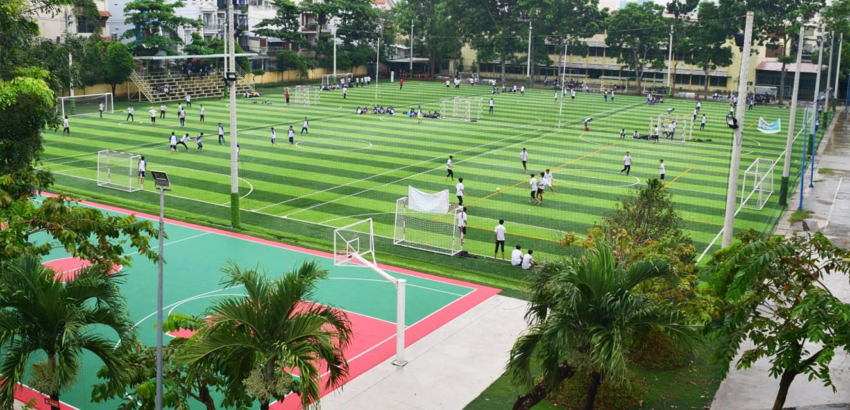
Khuôn viên sân bóng trường hiện nay
Nhà trường đặc biệt chú trọng đầu tư hệ thống cơ sở vật chất, trang thiết bị, đẩy mạnh ứng dụng công nghệ thông tin vào mọi hoạt động của trường, để đáp ứng tốt nhu cầu học tập và giảng dạy, yêu cầu chất lượng tay nghề ngày càng cao của thị trường lao động, góp phần chắp cánh cho thanh niên nước nhà vững vàng lập thân, lập nghiệp, chủ động hội nhập thành công. Môi trường có tốt mới phát huy, thúc đẩy hết khả năng của mọi người trong quá trình phát triển bản thân cũng như Nhà trường. Chính vì thế, trường Cao đẳng Lý Tự Trọng có thiết kế đẹp, phòng học được trang bị đầy đủ đáp ứng nhu cầu của sinh viên, giảng viên nhiều kinh nghiệm. Thư viện trường với hơn 500.000 bản sách và 50.000 đầu sách điện tử phục vụ cho học sinh- sinh viên, phòng đọc rộng hơn 800m2, khang trang, sạch sẽ, thoải mái. Phòng đọc sách được trang bị nhiều máy tính kết nối Internet phục vụ cho việc tìm kiếm thông tin học tập cho các em sinh viên. Ngoài phòng đọc sách, Thư viện còn có 1 phòng nghỉ ngơi, trang bị một số ghế lười dành cho các em sinh viên giải lao ngắn giữa các giờ học.
Nhà trường còn có Ký túc xá được xây dựng trong khuôn viên trường, nhìn ra sân bóng, với 7 tầng lầu khang trang, sạch sẽ được trang bị đầy đủ các thiết bị hiện đại phục vụ nhu cầu thiết yếu của các em sinh viên. Ký túc xá với không gian thoáng mát, thiết bị đầy đủ, được quản lý nghiêm túc theo tiêu chí vì sự hài lòng của sinh viên và phụ huynh nhưng giá cả lại rất hợp lý, phải chăng; nhà trường đã không ngừng thay đổi để đáp ứng tốt nhất nhu cầu của các em sinh viên đang học tập tại trường.
Những năm gần đây, Trường đã tăng cường công tác hợp tác quốc tế với các đơn vị, tổ chức đến từ các quốc gia phát triển như: ký kết, thỏa thuận về hợp tác đào tạo, chuyển giao chương trình… nhằm nâng cao chất lượng đào tạo, phát triển đội ngũ, mở rộng hoạt động nghiên cứu, tạo cơ hội cho giảng viên cập nhật các kiến thức và công nghệ mới. Trong những năm gần đây đã có nhiều chương trình, dự án hợp tác với các tổ chức quốc tế như:

+ Dự án “THỢ ĐIỆN XANH” do tập đoàn Schneider Electric, Pháp, ngân hàng Đầu tư và Phát triển Đức và tổ chức phi chính phủ Assist Asia tài trợ về đào tạo nghề Điện cho thanh niên muốn học nghề điện, có hoàn cảnh khó khăn…
+ Dự án “Xây dựng Trung tâm đào tạo Thang máy thang cuốn KONE - PROMPT” do tập đoàn Kone, Phần Lan, ngân hàng Đầu tư và Phát triển Đức tài trợ.
+ Dự án “Nâng cao kỹ năng làm bánh hiện đại để trở thành thợ làm bánh chuyên nghiệp” do công ty TNHH Liên doanh Saf-Viet, ngân hàng Đầu tư và Phát triển Đức và tổ chức phi chính phủ Assist Asia tài trợ về đào tạo nghề bánh, thành lập Trung tâm làm bánh tại trường.
+ Mở mới hệ cao đẳng Liên kết đào tạo với Trường cao đẳng City of Glasgow – Vương quốc Anh.
Ngoài ra Trường cũng thực hiện các chương trình giao lưu văn hóa với các trường đại học, cao đẳng nước ngoài, tích cực phát triển hợp tác quốc tế với các trường như: Đại học quốc gia Kunsan-Hàn Quốc, Cao đẳng Koje-Hàn Quốc, trường Đại học Cardiff Metropolitan-Anh quốc… Những năm gần đây trường đều tổ chức Hội thảo quốc tế để CB-GV-NV cũng như sinh viên nhà trường có cơ hội học hỏi và trau dồi thêm những kiến thức khoa học cho bản thân.
3. Những thành tựu nổi bật:
Sau 4 năm kể từ cuộc chuyển đổi năm 2017, Trường đã và đang tạo được rất nhiều thành công, thành tựu trong tiến trình phát triển của mình. Một số thành công nổi trội có thể kể đến trong thời gian qua như :
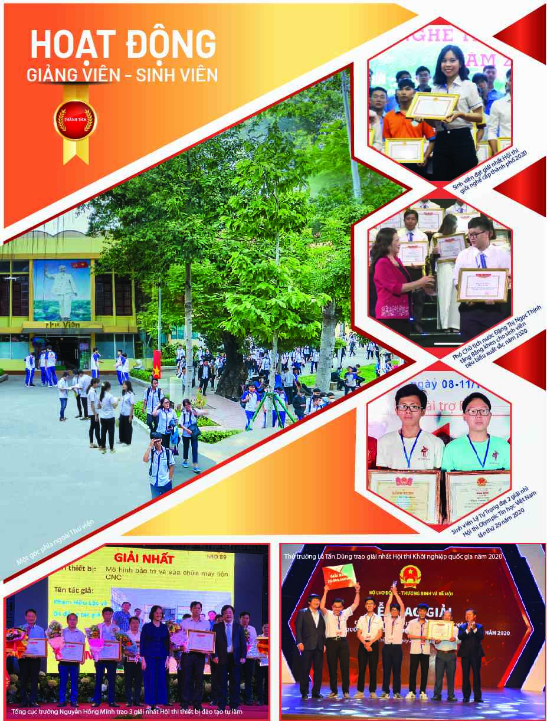
+ Trong cuộc thi Thiết bị đào tạo tự làm năm 2019: Ở quy mô cấp thành phố do Sở Lao động - Thương binh và Xã hội TP. HCM tổ chức đạt 06 giải: 02 giải nhất, 02 giải nhì và 02 giải khuyến khích; ở quy mô cấp Quốc gia do Tổng cục dạy nghề tổ chức Nhà trường đạt 05 giải: đạt 03 giải nhất và 02 giải nhì.
+ Sinh viên khoa May – Thời Trang và khoa Điện – Điện tử của trường đã đạt Giải Nhất hội thi giỏi nghề cấp Thành phố năm 2020 và 2 em sinh viên của 2 khoa này cũng đã được Phó Chủ tịch nước trao tặng bằng khen cho sinh viên tiêu biểu xuất sắc năm 2020.
+ Sinh viên khoa Công nghệ thông tin đạt 2 Giải Nhì Hội thi Olympic Tin học Việt Nam lần thứ 29 năm 2020.
+ Mô hình “ Máy rửa tay sát khuẩn, đo thân nhiệt” của nhóm sinh viên Khoa Điện – Điện tử đã xuất sắc đạt Giải Nhất Hội thi khởi nghiệp Quốc gia Startup Kite năm 2020.
+ Ký kết hợp tác đào tạo song hành Cao đẳng chuyên ngành Cơ điện tử và Kỹ thuật Ô tô với tập đoàn Vinfast. Trong 5 trường được tập đoàn Vinfast ký kết, trường Cao đẳng Lý Tự Trọng Tp. Hồ Chí Minh là trường Cao đẳng duy nhất ở khu vực miền Nam được ký kết.
+ Trường được tổng cục GDNN đề nghị Bộ trưởng Bộ Lao động – Thương binh – Xã hội tặng Bằng khen về thành tích xuất sắc trong hoạt động gắn kết với doanh nghiệp trong tổ chức đào tạo nghề.
+ Bằng khen của Chủ tịch UBND TP. Hồ Chí Minh, bằng khen của Bộ Lao động – Thương binh – Xã hội về thành tích trong công tác đào tạo, tuyển sinh, giải quyết việc làm cho học sinh – sinh viên giai đoạn 2016-2018.
+ Nhà trường đã được Bộ Lao động – Thương binh – Xã hội tuyên dương mô hình ứng xử văn hóa tiêu biểu năm 2021 với mô hình “Nhà trường Văn minh – Thân thiện – Trách nhiệm”
Ngoài một số thành tích nổi bật kể trên, trong những năm gần đây tổ chức Đoàn Thanh niên – Hội sinh viên trường đều đạt được những thành tích xuất sắc trong công tác Đoàn và phong trào thanh niên cũng như công tác Hội và phong trào sinh viên. Đặc biệt, trong 2 năm học 2019-2020 và năm học 2020-2021, Đoàn Thanh niên trường đã xuất sắc dẫn đầu Cụm thi đua trong công tác Đoàn và phong trào thanh niên khu vực Trường học.
Để có được những thành công như hôm nay là những cố gắng không ngừng nghỉ của tập thể CB-GV-NV trường, trong đó quan trọng nhất là sự quan tâm sâu sắc của các lãnh đạo Nhà trường. Ban Giám Hiệu đã định hướng, đưa ra con đường phát triển đúng đắn cho trường Lý Tự Trọng. Nhưng để có được hiện tại và tương lai, chúng ta cũng phải luôn nhớ đến nguồn gốc, nhớ đến truyền thống lịch sử của trường từ ngày đầu mới thành lập. Kể từ lúc Trường nuôi dạy con liệt sĩ Lý Tự Trọng giải thể, Ban Liên lạc Nhà trường được thành lập làm cầu nối giữa học sinh với Sở Lao động – Thương binh – Xã hội để chăm lo và gắn kết thầy cô, cán bộ nhân viên và cựu học sinh từng làm việc và học tập tại Trường nuôi dạy con liệt sĩ Lý Tự Trọng. Hàng năm cứ đến ngày 27/7 là Ban Liên lạc sẽ tổ chức họp mặt để cùng gặp gỡ ôn lại kỷ niệm xưa, gắn kết các thế hệ với nhau. Bên cạnh đó, hàng năm Đảng bộ đều tổ chức chuyến đi Về nguồn cho các Đảng viên trong Chi bộ, đến những vùng đất giàu truyền thống lịch sử để tìm hiểu thêm về những nơi mà cha ông ta đã từng chiến đấu và hy sinh cho chúng ta có được tự do và hòa bình như hôm nay. Và vào kỷ niệm ngày sinh của anh hùng liệt sĩ Lý Tự Trọng 20-10 hàng năm, tổ chức Đoàn Thanh niên – Hội sinh viên đều tổ chức chương trình dâng hương, dâng hoa để tưởng nhớ công ơn của người anh hùng trẻ tuổi Lý Tự Trọng, luôn luôn phổ biến đến thế hệ thanh niên đang học tập dưới mái trường Lý Tự Trọng câu nói nổi tiếng của anh: “Con đường của thanh niên chỉ là con đường cách mạng, không thể có con đường nào khác”. Câu nói này như một chân lý, kim chỉ nam cho các thế hệ đoàn viên, thanh niên noi theo, nhắc nhở các em sinh viên phải không ngừng học tập, phát huy tiềm năng của mình để đạt được kết quả tốt nhất trong quá trình học tập tại trường.
4. Một số giải pháp, đề xuất giúp CB-GV-NV và sinh viên phát huy tiềm năng, đóng góp vào sự phát triển của Nhà trường
Chứng kiến sự thay đổi vượt bậc của trường trong 9 năm công tác tại phòng Khảo thí và Đảm bảo chất lượng, trong lòng cảm thấy rất vui mừng và tự hào. Bản thân đang được giao phụ trách công tác khảo thí, trực tiếp liên quan đến công tác tổ chức thi cho các bậc đào tạo trong toàn trường. Trong bối cảnh tình hình dịch bệnh Covid-19 vẫn còn căng thẳng và phức tạp, các hoạt động dạy và học của trường đều chuyển qua hình thức trực tuyến, vừa đáp ứng với sự phát triển của thời đại công nghệ 4.0, vừa phù hợp trong bối cảnh giảng viên và sinh viên đều không thể đến trường. Tôi có đề xuất một số khuyến nghị không chỉ cho công tác khảo thí của phòng đạt hiệu quả cao hơn mà còn cho sự phát triển chung của nhà trường như sau:
Một là, nên đầu tư vào các sản phẩm công nghệ, các ứng dụng chuyên nghiệp hơn để phục vụ công tác tổ chức thi tại trường. Học kỳ 2 năm học 2020-2021 vừa qua, Nhà trường đã tổ chức việc học và thi hoàn toàn bằng hình thức trực tuyến qua các ứng dụng như Zoom, Google Meet….Tuy nhiên, việc tổ chức thi bằng các ứng dụng này vẫn chưa đạt được hiệu quả cao, đặc biệt là về chất lượng của sinh viên qua mỗi kỳ thi. Thiết nghĩ nên có những ứng dụng chuyên nghiệp hơn để có thể tổ chức thi trắc nghiệm trực tuyến, đảm bảo được chất lượng học tập của sinh viên và sự công bằng giữa các em. Đó có thể là ứng dụng được xây dựng trên nền tảng phần mềm EPMT trường đang sử dụng để có thể kết nối được thông tin của sinh viên từ phần mềm hoặc một ứng dụng riêng biệt có hỗ trợ thi trắc nghiệm trực tuyến. Như vậy, việc tổ chức thi cuối kỳ sẽ đảm bảo tính khách quan, hiệu quả hơn so với các hình thức cũ rất nhiều.
Bên cạnh đó, trong bối cảnh dịch bệnh này, Đoàn Thanh niên – Hội sinh viên không thể tổ chức các chương trình, các hoạt động cho các em sinh viên thì việc tổ chức các cuộc thi học thuật, các cuộc thi nhằm tuyên truyền, kỷ niệm các sự kiện lớn bằng hình thức trắc nghiệm trực tuyến cũng khá khả quan và dễ thu hút sinh viên tham gia. Như vậy việc xây dựng 1 ứng dụng chuyên nghiệp để đáp ứng các nhu cầu trên là khá cần thiết, vừa đáp ứng nhu cầu thi trên lớp, vừa có thể dùng để tổ chức các cuộc thi trong các tổ chức Công đoàn, Đoàn thanh niên……
Hai là, xây dựng “tác phong công nghiệp” trong toàn thể CB-GV-NV mà còn đối với tất cả sinh viên đang theo học tại trường. Như vậy, tác phong công nghiệp thể hiện cụ thể ở từng đối tượng như thế nào?
Đối với CB-GV-NV, điều này thể hiện ở một số điểm cơ bản như: Luôn có kế hoạch và mục tiêu rõ ràng trong công việc; Luôn nghiêm túc và lịch sự trong các hoạt động dạy, học, tham gia các buổi hội họp tại trường; Luôn đúng giờ trong các hoạt đông, nghiêm chỉnh chấp hành những quy định tại nơi làm việc; Tận tâm, thân thiện với sinh viên; Luôn làm việc có trách nhiệm, năng động, sáng tạo trong công việc; Không ngừng tự học hỏi, trau dồi kiến thức để nâng cao trình độ, nhận thức cho chính mình…..
Đối với các em sinh viên, thể hiện cụ thể như: Luôn tham gia các buổi học trên lớp đúng giờ và đầy đủ; Luôn lễ phép và tôn trọng giảng viên; Có kế hoạch và mục tiêu học tập để đạt được kết quả cao nhất; Nghiêm túc trong các buổi học và trung thực khi tham gia thi cử; Có tinh thần tự giác, tự học hỏi cao để trau dồi thêm nhiều kiến thức phục vụ cho quá trình học tập tại trường…..
Thực tế, vẫn còn nhiều Giảng viên và sinh viên chưa đạt được những yêu cầu trên. Giảng viên chưa thân thiện và tận tình với sinh viên hay sinh viên có thái độ không tôn trọng giảng viên là những hạn chế vẫn còn tồn tại không chỉ ở Trường Cao đẳng Lý Tự Trọng Tp. Hồ Chí Minh mà còn ở nhiều trường Đại học và Cao đẳng khác. Nhà trường hiện đang xây dựng môi trường giáo dục an toàn, lành mạnh, hình thành văn hóa Nhà trường với các giá trị cốt lõi: Nhân văn, sáng tạo, phát triển, bền vững trên cơ sở phát huy tinh thần dân chủ, ý thức tự giác của mỗi cán bộ, giảng viên, giáo viên, nhân viên và học sinh sinh viên, kết hợp với việc tăng cường hiệu lực quản lý trong mọi lĩnh vực hoạt động của Nhà trường thì việc xây dựng “tác phong công nghiệp” trong mỗi người là một trong những yếu tố quan trọng để Nhà trường khẳng định tầm nhìn là xây dựng Trường Cao đẳng Lý Tự Trọng Tp. Hồ Chí Minh có môi trường thân thiện, đủ năng lực cạnh tranh và hội nhập tại khu vực Asean.
- Kết luận
Phát triển trường Cao đẳng Lý Tự Trọng Tp. Hồ Chí Minh thành trường Đại học trọng điểm của Thành phố Hồ Chí Minh và trở thành cơ sở giáo dục đào tạo đa cấp, đa ngành theo hướng tiên tiến, hiện đại là mong muốn và sứ mệnh của trường. Đồng thời trở thành vị trí xứng đáng trong ngành giáo dục Đại học Việt Nam và khu vực, đáp ứng nhu cầu nguồn nhân lực chất lượng cao cho một thành phố là đô thị đặc biệt và cho sự nghiệp công nghiệp hóa, hiện đại hóa đất nước.
Nhân kỷ niệm 50 năm thành lập trường, bản thân cảm thấy thật tự hào vì mình đang làm việc trong một ngôi trường được vinh dự mang tên anh hùng Lý Tự Trọng, một ngôi trường có bề dày truyền thống lịch sử. Sự phát triển của trường đã tạo động lực cho không chỉ riêng tôi mà còn là tất cả các CB-GV-NV phải không ngừng học tập và rèn luyện để phát huy khả năng của bản thân, xứng đáng là một thành viên của ngôi trường giàu truyền thống cách mạng. Để góp phần nhỏ bé vào sự phát triển của trường, bản thân sẽ cố gắng làm tốt nhất công tác khảo thí được giao, cùng các đồng nghiệp tổ chức những kỳ thi chất lượng và hiệu quả. Tôi sẽ luôn cố gắng đóng góp trí tuệ, công sức, khả năng cùng với các đồng nghiệp tiếp tục xây dựng và phát triển trường trong thời đại công nghệ số và hội nhập quốc tế, xứng đáng là Trường Cao đẳng công lập Chât lượng cao đứng đầu cả nước.
Tài liệu tham khảo
- https://www.lttc.edu.vn/bv/gioi-thieu-chung-369.html
- https://timviec365.vn/blog/truong-cao-dang-ly-tu-trong-co-tot-khong-new13663.html
- Kỷ yếu trường Lý Tự Trọng Khu Sài Gòn – Gia Định

